Új távlatokat nyitnak a HUN-REN BLKI kutatói a Balaton vízminőség-monitorozásában
A HUN-REN Balatoni Limnológiai Kutatóintézet Hidrobotanikai és Mikrobiális Ökológiai Kutatócsoportjának munkatársai az eddigi legnagyobb felbontású, műholdas elemzésen alapuló, 40 évre visszamenő balatoni alga biomassza idősorát dolgozták fel és tették elérhetővé.
Az alga biomassza – melyet a vízben mérhető klorofill-a koncentráció alapján becsülhetünk – a vízminőség fontos jellemzője, alacsony értéke általában jobb vízminőséget jelez – írják posztjukban.
A Kutatócsoport szakemberei feldolgozták a Landsat műholdak minden elérhető felvételét, 1984-től napjainkig. Kifejlesztettek egy gépi tanulási modellt, amely révén magas pontossággal becsülhetjük meg a víz klorofill-a koncentrációját, így az eredmények valós időben, online is követhetők egy interaktív térképes felületen.
A kutatók kiemelik, a modell alkalmas extrém algavirágzások detektálására (pl. ami 2019-ben vagy 2021-ben alakult ki), és magas klorofill-a koncentrációknál is megbízhatóan működik.
Sőt, a módszertan más tavakra is adaptálható, különösen olyanokra, ahol erős térbeli és időbeli változékonyság figyelhető meg, teszik hozzá.
A térképet itt lehet kipróbálni.
Sajtókapcsolat:
- Torda Júlia, kommunikációs vezető
- kommunikacio@hun-ren.hu
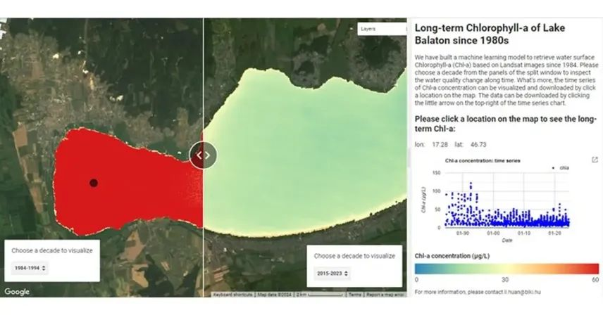 | © HUN-REN Balatoni Limnológiai Kutatóintézet
Eredeti tartalom: HUN-REN Magyar Kutatási Hálózat
Továbbította: Helló Sajtó! Üzleti Sajtószolgálat
Ez a sajtóközlemény a következő linken érhető el:

